Uređenje okoliša kod crkve Sv. Leonarda
Uređenje okoliša kod crkve Sv. Leonarda i postavljanje svetaca na oltar nakon restauracije.
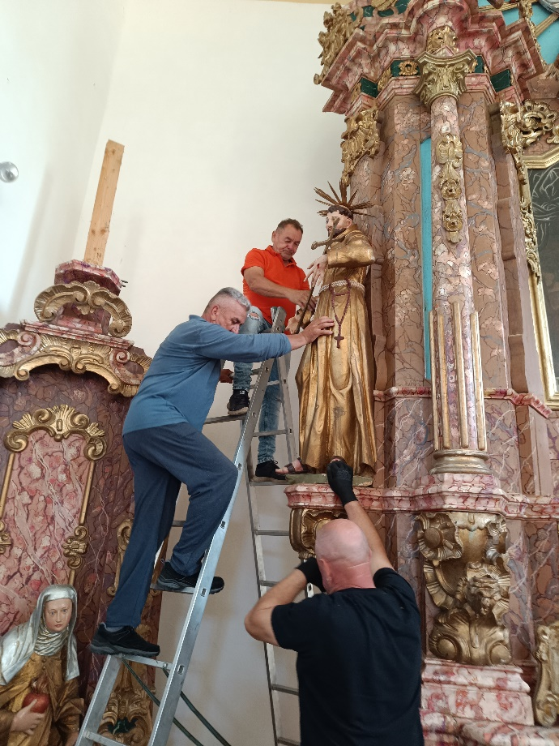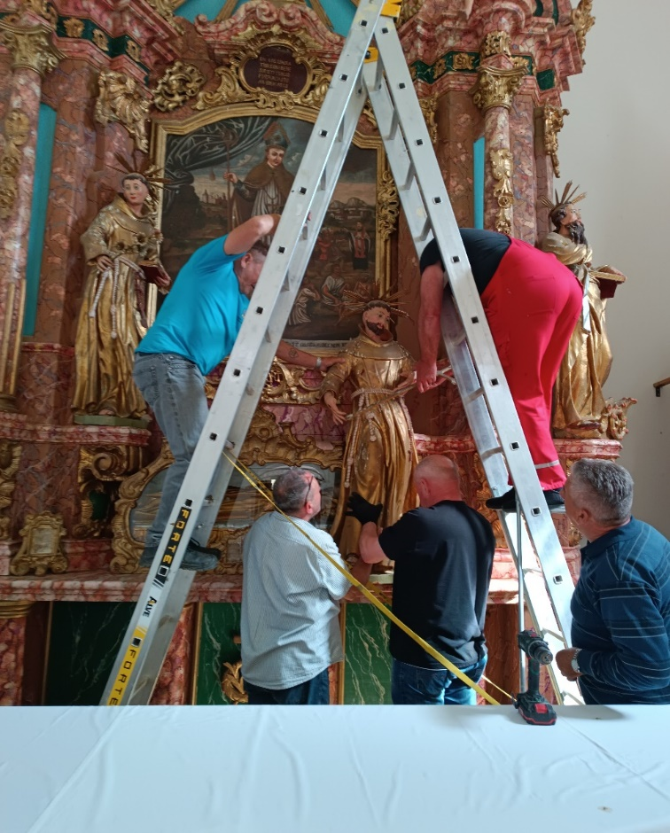
Gvardijan fra. Josip Grubišić je zahvalio svima koji su se odazvali na radnu akciju i naglasio kako je Cernik jedna složna zajednica, a umirovljenici ove poslove uistinu obavljaju s ljubavlju , malo se druže, malo rade i ovaj prostor nakon njihove intervencije izgleda prekrasno , svjetlije i još duhovnije . Uvijek urede okoliš i crkvu prije početka svetih misa u ovoj crkvi i održavaju sve to tijekom godine. Stoga pozivam sve ljude da dođu posjetiti ovo mjesto mira.
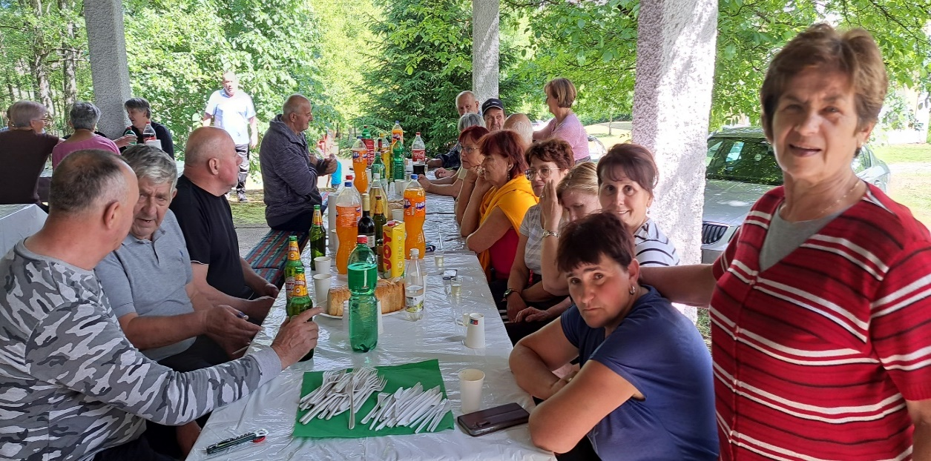
Ove umirovljenice su u kasnoj mladosti, ne vide im se tragovi rane starosti. Nisu puno slične, baš su simpatične. Mogu ponovo kucati na vrata prošlosti i izaći iz rovova rane starosti. Uzmite prijateljstvo u naručje života. Mladost kriju suze padaju, u starost da idu one nedaju!
Umirovljenice imaju pogled pogonjen žudnjom za mladosti?

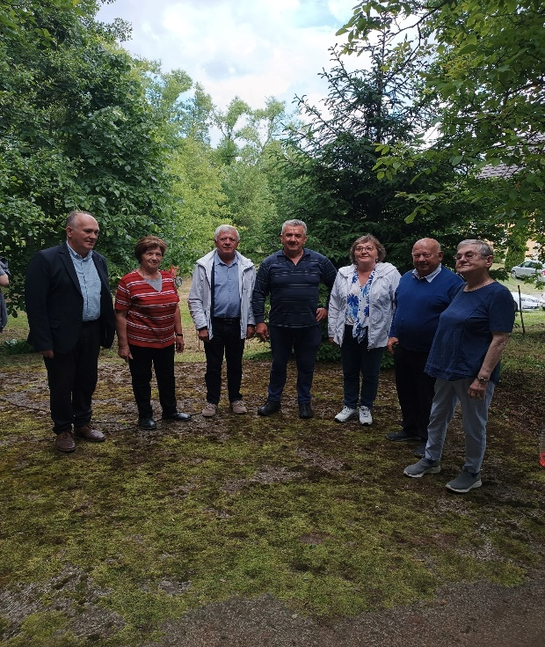
Posjetili su na bratimljeni prijatelji Društva Upokojencev iz Slovenije iz Sevnice.
Prijateljstvo je ono što svi vide, kada umirovljenici šute.
Nemamo moć da zaustavimo život koji prolazi, ali imamo moć da mu damo smisao.

